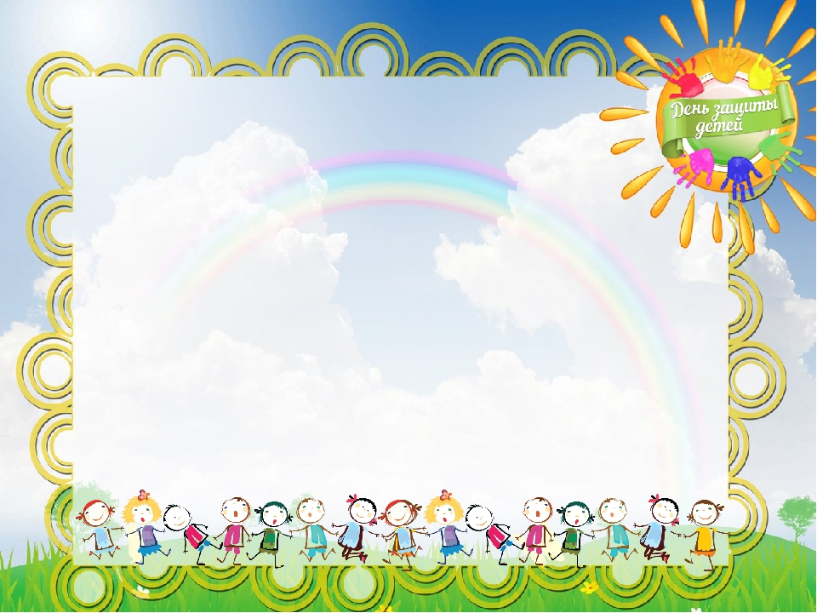Пусть у каждого ребёнка будет детство

Будет дом, счастливая семья.  
 И оставьте каждому в наследство  
 Клад заботы и внимания, не тая.  
 Пусть звучит по чаще детский смех  
 Будет больше радостных затей.  
 Мы сегодня поздравляем всех  
 С Днём защиты дорогих детей!

Поздравление от подготовительной к школе группе « Почемучки » Воспитатель Алиева Г.З.

